Sprawozdanie z I turnieju piłki plażowej
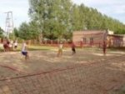
W dniach 26-30.08.2005 r. na nowo wybudowanym boisku do piłki plażowej przy MOSiR Pilawa odbył się I turniej piłki plażowej.
Do udziału w turnieju zgłosiło się 12 drużyn 2 osobowych ( kategorii chłopcy do lat 19).
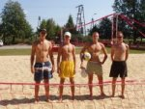
DRUŻYNY;
1. Daniel Tkaczewski- Artur Zawadka
2. Przemysław Mazur- Zbigniew Zasuwa
3. Damian Kędziorek- Jakub Wiśnioch
4. Dawid Guszpit- Przemek Szeląg
5. Michał Włastowski- Grzegorz Pyza
6. Dariusz Legat- Marcin Wiśniach
7. Łukasz Kowalski- Daniel Piętka
8. Maciek Zysek- Kamil Wargocki
9. Korneliusz i Mateusz Pawłowski
10.Daniel Szczypek- Piotr Całka
11.Jarek Macios- Paweł Kozłowski
12.Dariusz Foryś- Bartłomiej Jaroń
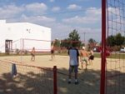
W piątek 26.08. od godziny 10.00 drużyny walczyły w rundzie eliminacyjnej. Po pasjonujących pojedynkach do rundy finałowej zakwalifikowały się następujące drużyny;
1. Pyza – Włostowski
2. Tkaczewski- Zawadka
3. Jaroń- Foryś
4. Szczypek – Całka
5. Macios -Kozłowski
6. Kędziorek –Wiśnioch
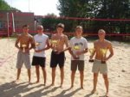
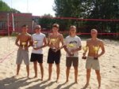
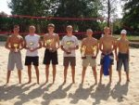
W drodze losowania drużyny zostały podzielone na 2 grupy.
W grupach drużyny walczyły w systemie każdy z każdym .
W wielkim finale spotkały się drużyny Tkaczewski- Zawadka oraz Pyza- Włastowski .
Pierwsze miejsce zdobyła drużyna D. Tkaczewski - A. Zawadka
Drugie miejsce zdobyła drużyna M. Włostowski- G. Pyza
Trzecie miejsce zajęła drużyna D. Szczypek- P. Całka
Czwarte miejsce zajęła drużyna D. Kędziorek- J. Wiśniach
Na zakończenie turnieju kierownik MOSiR Pilawa podziękował zawodnikom za udział w turnieju oraz wręczył finalistom okazałe puchary.

